ОГЛАВЛЕНИЕ
ВВЕДЕНИЕ 2
1 ОБЗОР КОНКУРЕНТОВ И СУЩЕСТВУЮЩИХ РЕШЕНИЙ 5
1.1 Ada Health 5
1.2 Symptomate 7
1.3 Helzy 9
2 ОПИСАНИЕ КОНЦЕПЦИИ И АРХИТЕКТУРЫ 12
2.1 Основа приложения 12
2.2 Производительность 13
2.3 Интеграция с экосистемой российского здравоохранения 14
2.4 Экосистема расширений 14
2.5 Минимально жизнеспособный продукт (MVP) 15
ЗАКЛЮЧЕНИЕ 18
СПИСОК ИСПОЛЬЗОВАННЫХ ИСТОЧНИКОВ 19
ПРИЛОЖЕНИЯ 20
Приложение A.1 21

ВВЕДЕНИЕ
В современном мире с высокой нагрузкой на системы здравоохранения, ростом осознанности населения в вопросах здоровья и стремительным развитием цифровых технологий, особую актуальность приобретают инструменты, способные оказывать поддержку как рядовым пользователям, так и медицинским специалистам. Перед походом к врачу пациенты все чаще стараются получить информацию о своем состоянии здоровья при помощи интернета, но неструктурированный поиск в интернете очень часто приводит к ложным диагнозам и соответственно неправильным действиям, осложняющих состояние пациента. Приложение поможет пользователям различать состояния, требующие срочной помощи, от не срочных, тем самым уменьшая поток пациентов и соответственно нагрузку на поликлиники и службы скорой помощи, а также может служить образовательным инструментом, помогая пользователям лучше описывать свои симптомы и понимать возможные причины недомогания. Данный курсовой проект посвящен разработке современного программного обеспечения для анализа введенных пользователем симптомов и формирования предварительного списка возможных диагнозов.
Цель работы - разработка удобного и интуитивно понятного веб-приложения, с использованием алгоритмов машинного обучения и медицинских баз данных, для предоставления пользователю понятный и сопровождаемый предупреждениями результат, подчеркивая, что приложение не заменяет врача, а является инструментом для принятия обоснованного решения о необходимости и срочности визита к специалисту.
Для достижения поставленной цели необходимо решить основные задачи работы:
Провести анализ существующих решений (Ada Health, Symptomate, Buoy Health и др.).
Исследовать потребности целевых аудиторий (пациенты любых возрастов, пациенты с хроническими заболеваниями или пользователи интересующиеся медициной) через опросы, анализ рынка, чтобы определить приоритетные функции и особенности пользовательского опыта.
Разработать техническое задание на создание MVP, включающее архитектуру приложения и набор базовых инструментов.
Проанализировать существующие базы данных симптомов и болезней.
Спроектировать интуитивно понятный интерфейс.
Оценить юридические риски и разработать стратегию соответствия требованиям ФЗ-152 «О персональных данных»
Сформировать бизнес-модель, план продвижения и продажи приложения и возможные корпоративные лицензии для медицинских госучреждений.
Разработать дорожную карту вывода продукта на рынок, включая этапы тестирования, привлечение инвестиций и маркетинговую стратегию.
Эти задачи позволят не только создать конкурентоспособный продукт, но и заложить основу для устойчивого развития стартапа в условиях технологической независимости и растущего спроса на отечественные цифровые решения.
Объектом исследования выступает рынок цифровых медицинских услуг и приложений для самодиагностики, а предметом исследования является процесс разработки программного продукта для предварительной диагностики заболеваний на основе симптомов.
Методы исследования включают:
Анализ рынка на основе открытых данных и отраслевых отчетов для оценки доли зарубежных решений и выявления ниш для локальных продуктов.
Конкурентный анализ функционала и стратегий международных аналогов (Buoy Health, Ada Health, Symptomate) и российских решений (Helzy).
Юридический аудит требований законодательства РФ, включая ФЗ-152 «О персональных данных» и нормы хранения данных на территории страны.
Прототипирование интерфейса для быстрого тестирования гипотез при разработке MVP.
- Первая глава посвящена анализу рынка цифровых медицинских услуг и приложений для самодиагностики. В ней рассматриваются особенности зарубежных и локальных решений.
- Вторая глава фокусируется на разработке концепции MVP. Здесь детализируются архитектура приложения, ключевые функции, принципы локализации и проектирования интерфейса, включая кастомизацию под разные группы пользователей.
- Третья глава охватывает юридические и бизнес-аспекты стартапа: анализ требований, формирование бизнес-модели и расчет экономической эффективности.
- Четвертая глава содержит дорожную карту вывода продукта на рынок - план маркетинговой кампании с акцентом на уникальные преимущества локализации. В заключении подводятся итоги исследования, формулируются выводы о конкурентоспособности.

1 ОБЗОР КОНКУРЕНТОВ И СУЩЕСТВУЮЩИХ РЕШЕНИЙ
Рынок цифровых приложений для самодиагностики насыщен решениями разного уровня сложности - от простых справочников до сложных систем с элементами искусственного интеллекта. Далее будут рассмотрены приложения и решения схожие с заявленным стартапом по функционалу и возможностям. Рассмотренные конкурентные решения будут проанализированные на достоинства и недостатки, а также возможность адаптирования идей из них в стартап.

1.1 Ada Health
Ada Health - интеллектуальное мобильное приложение для проверки симптомов и предварительной оценки состояния здоровья, основанное на технологиях искусственного интеллекта. Продукт разработан немецкой компанией Ada Health GmbH и позиционируется как персональный медицинский спутник, помогающий пользователям понять возможные причины симптомов до обращения к врачу. Приложение использует диалоговый искусственный интеллект, который проводит пользователя через персонализированный опрос, анализирует ответы и предоставляет перечень возможных состояний с указанием степени их вероятности, а также рекомендации по дальнейшим действиям.
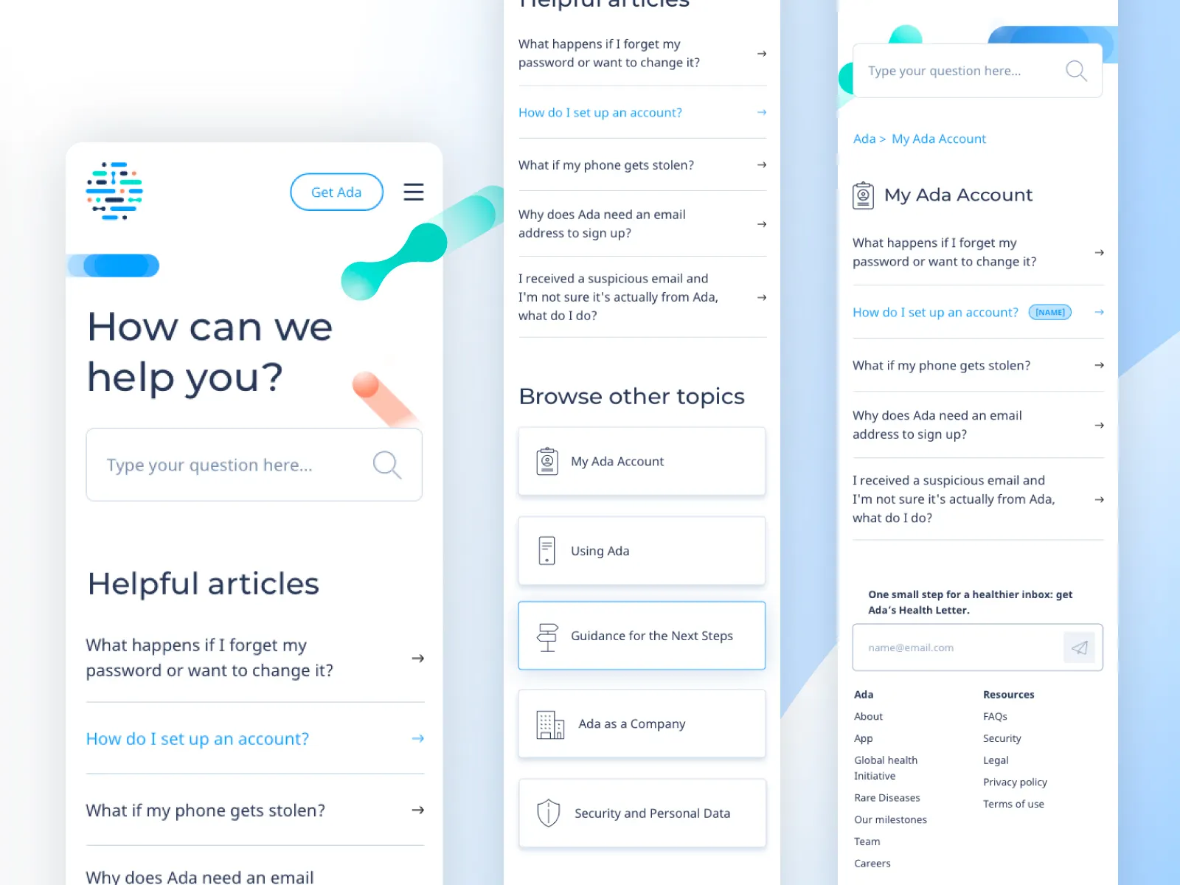
Рисунок 1 – Интерфейс приложения Ada Health

Приложение имеет ряд ключевых преимуществ, определивших его успех на глобальном рынке. Высокая медицинская достоверность является фундаментальным преимуществом. Ada разрабатывалась и продолжает курироваться международной командой врачей и ученых, что обеспечивает соответствие клиническим протоколам и формирует доверие как у пользователей, так и у медицинского сообщества. Интуитивный и безопасный пользовательский опыт выстроен вокруг диалога, имитирующего беседу с врачом. Все оценки завершаются четкими, обезличенными рекомендациями к действию (например, «срочно обратитесь за помощью», «запланируйте визит к врачу»), что минимизирует риски самолечения.
Тем не менее, продукт обладает рядом существенных ограничений и недостатков. Ada предоставляет список возможных состояний с вероятностями, но не объясняет детально логику связи между конкретными симптомами пользователя и каждым диагнозом. После проверки симптомов она рекомендует «обратиться к врачу», но не предоставляет бесшовного перехода к консультации. Пользователю нужно самому искать специалиста, записываться и заново объяснять симптомы. Несмотря на наличие русского языка, продукт остается глобальным и универсальным. Он слабо учитывает специфику организации здравоохранения, доступность лекарств, эпидемиологическую обстановку и культурные особенности обращения к врачу в России. Приложение разработано только для мобильных устройств.
Таким образом, Ada Health представляет собой эталонный пример успешного применения ИИ в потребительском цифровом здравоохранении. Однако она не учитывает российскую эпидемиологию, список доступных лекарств (ЖНВЛП), клинические рекомендации Минздрава РФ и специфику работы поликлиник, а также основной функционал только в мобильном приложении.

1.2 Symptomate
Symptomate - это онлайн-платформа и мобильное приложение для проверки симптомов, разработанное польской компанией Infermedica. Позиционируется как интеллектуальный медицинский помощник, который анализирует описанные пользователем симптомы, задаёт уточняющие вопросы и формирует список возможных причин недомогания с рекомендациями по дальнейшим действиям. Компания делает акцент на применении технологий искусственного интеллекта и строгой медицинской валидации алгоритмов.
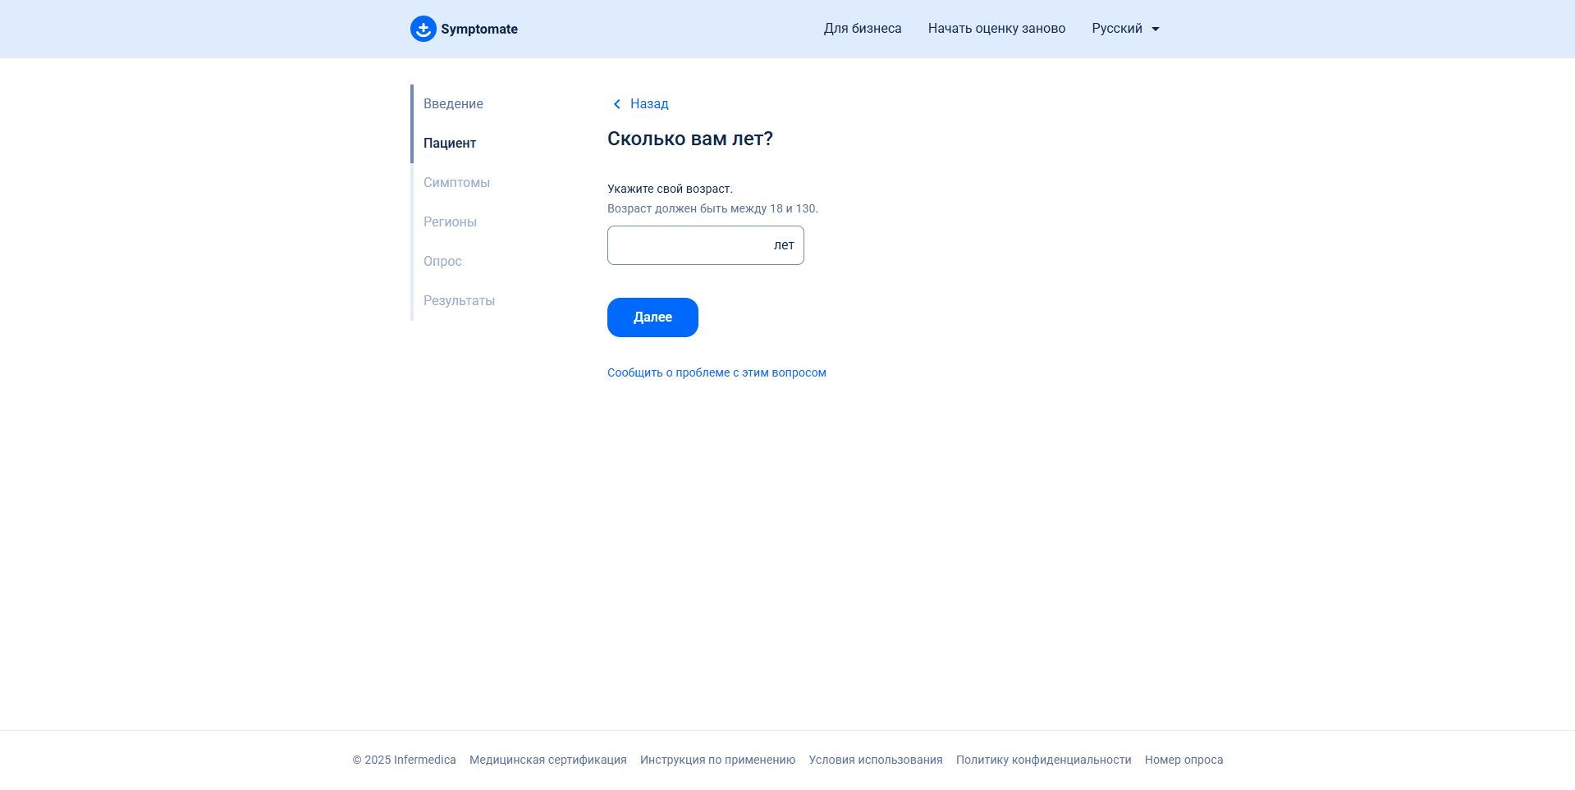
Рисунок 2 – Интерфейс приложения Symptomate

Технологической основой сервиса является запатентованный механистический движок вывода, работающий на базе обширной базы медицинских знаний. В отличие от чисто статистических моделей, алгоритм Symptomate моделирует процесс дифференциальной диагностики, используя байесовские сети для оценки вероятностей. Система учитывает не только симптомы, но и историю болезни, демографические данные (возраст, пол) и факторы риска.
Платформа обладает рядом конкурентных преимуществ. Профессиональный медицинский бэкграунд обеспечивает высокий уровень доверия. База знаний и алгоритмы разрабатываются и постоянно пересматриваются командой врачей и специалистов по данным, что позволяет соблюдать актуальные клинические протоколы. Symptomate предлагается не только как готовое приложение, но и как API решение для интеграции в сторонние системы (корпоративные порталы, сайты клиник, страховые приложения), что создает устойчивый канал монетизации. Мультиязычность и широкая географическая адаптация: продукт доступен на десятках языков, включая русский, и частично адаптирует рекомендации с учетом локальной доступности медицинских услуг. Интуитивный и структурированный процесс опроса: интерфейс часто оценивается как более простой и прямолинейный по сравнению с некоторыми конкурентами, что снижает когнитивную нагрузку на пользователя.
Однако, продукт имеет существенные недостатки и ограничения. Минималистичный и утилитарный интерфейс является недостатком в потребительском сегменте. Приложение проигрывает в визуальной привлекательности и «дружелюбности» по сравнению с современными аналогами, что может снижать вовлеченность и лояльность конечных пользователей. Слабая интеграция в экосистему цифрового здоровья: в отличие от Яндекс.Здоровья, Symptomate остается в основном изолированным инструментом проверки симптомов. Он не предоставляет встроенных функций записи к врачу, телемедицинских консультаций, отслеживания показателей здоровья или интеграции с носимой электроникой, что снижает его ценность как комплексного решения.
Таким образом, Symptomate представляет собой пример успешного технологического продукта в сфере цифрового здоровья. Его сила в надёжности, валидированности медицинской базы и в удобстве интеграции как модуля в более крупные системы. Однако в сегменте прямого взаимодействия с конечным потребителем он уступает лидерам по, красоте интерфейса и широте экосистемных возможностей.

1.3 Helzy
Helzy - российская онлайн-платформа и мобильное приложение для проверки симптомов и поддержки принятия врачебных решений, разработанная одноимённой компанией. Позиционируется как «медицинский ИИ-ассистент для врачей и пациентов», с акцентом на соответствие российским клиническим рекомендациям и интеграцию в локальную систему здравоохранения. В отличие от глобальных конкурентов, Helzy изначально создавалась для российского рынка с учётом его специфики, что является её ключевой дифференциацией.
Платформа предлагает два основных интерфейса: пациентский и врачебный. Это позволяет Helzy охватывать оба конца процесса: информирование пациента на этапе до визита к врачу и помощь специалисту на этапе постановки диагноза.
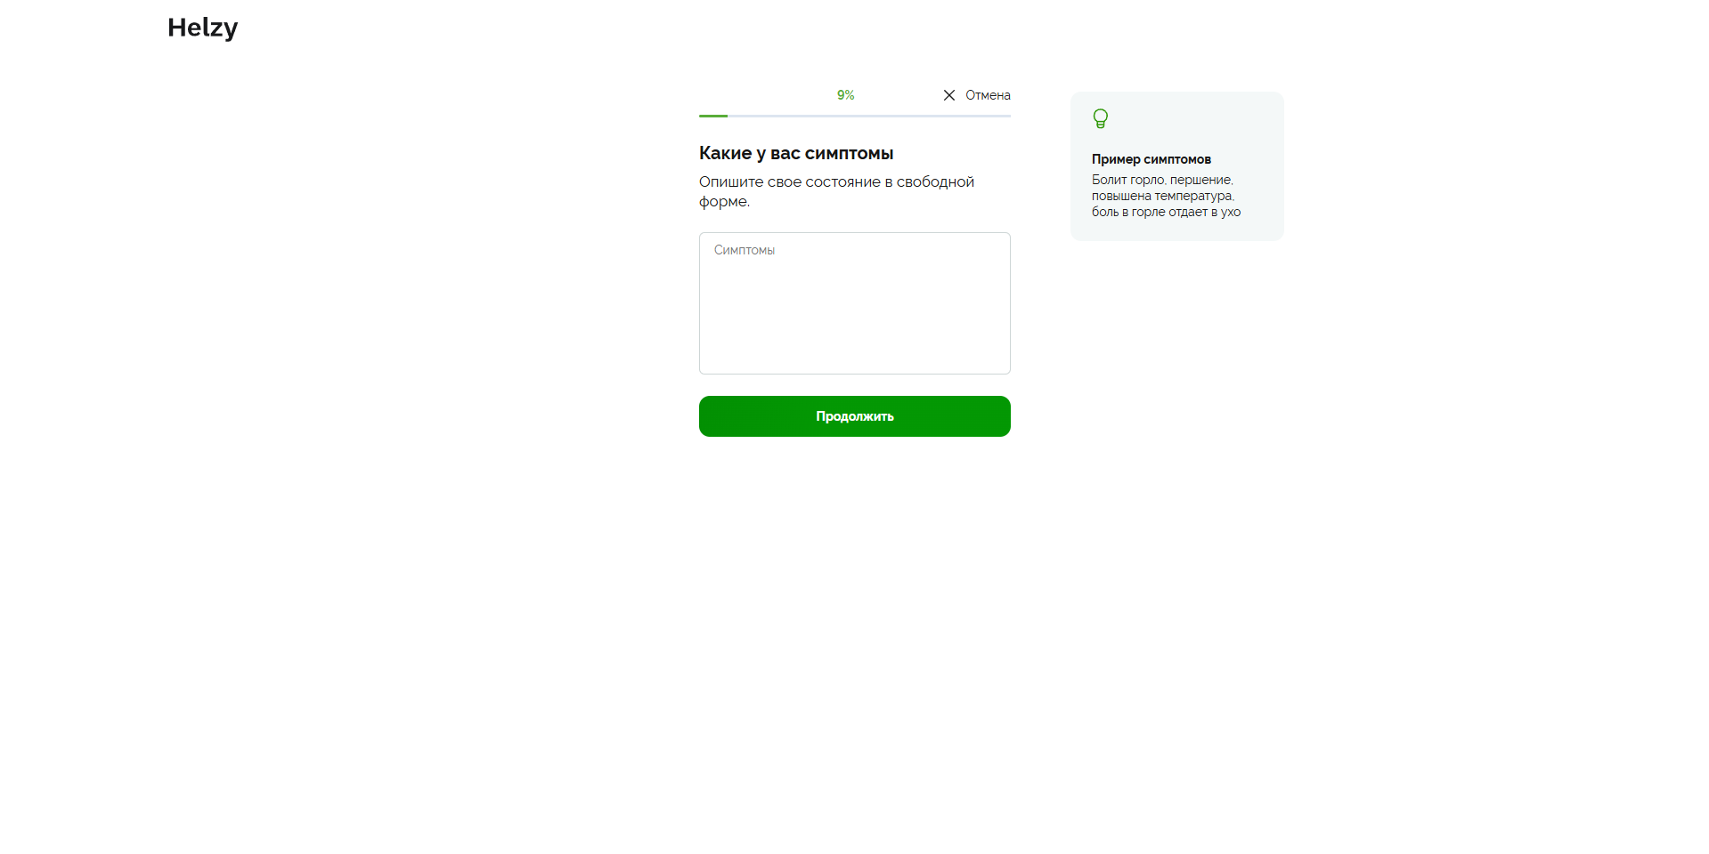
Рисунок 3 – Интерфейс приложения Helzy

Технологической основой Helzy является семантическая база медицинских знаний, структурированная в виде онтологий и графов. Алгоритм использует методы машинного обучения и логического вывода для анализа симптомов, анамнеза, данных осмотра и результатов лабораторных исследований. Особенность архитектуры - ориентация на клинические рекомендации Минздрава РФ и российские медицинские протоколы, что обеспечивает высокую релевантность выводов в локальном контексте.
Платформа обладает рядом сильных сторон, актуальных для российского рынка. Глубокая локализация и соответствие российским реалиям. База знаний Helzy учитывает российскую эпидемиологию, номенклатуру заболеваний (МКБ-10), стандарты обследования, доступность лекарств (ЖНВЛП) и особенности организации помощи. Это делает её прогнозы и рекомендации практически применимыми для врача в российской поликлинике или стационаре. Helzy выдаёт список возможных диагнозов и указывает, на основании каких симптомов, данных осмотра и рекомендаций был сделан тот или иной вывод, что критически важно для профессионального доверия и обучения. Потенциал для интеграции с государственными и корпоративными системами: как отечественный продукт, соответствующий требованиям ФЗ-152 и реестру Минцифры, Helzy имеет стратегическое преимущество для внедрения в государственные медучреждения, корпоративные программы здоровья и телемедицинские сервисы, испытывающие потребность в технологической независимости.
Тем не менее, у платформы есть значительные ограничения и уязвимые места. Ограниченный потребительский опыт по сравнению с глобальными лидерами: в пользовательском интерфейсе, особенно в пациентской части, Helzy часто уступает в полировке, визуальной привлекательности и интуитивности таким гигантам, как Ada Health. Это может снижать вовлеченность и лояльность массовой аудитории, привыкшей к безупречному дизайну. Отсутствие широко известного бренда и доверия массового пользователя: несмотря на признание в профессиональном сообществе, Helzy существенно проигрывает в узнаваемости таким брендам, как «Яндекс» или «Сбер» в сегменте digital health. Это создает высокие затраты на привлечение пользователей.
Таким образом, Helzy представляет собой наиболее релевантный и технологически продвинутый отечественный аналог глобальных систем поддержки медицинских решений. Её ключевая ценность - не в потребительском симптом-чекере, а в врачебном инструменте, глубоко встроенном в логику работы российского здравоохранения.

2 ОПИСАНИЕ КОНЦЕПЦИИ И АРХИТЕКТУРЫ

Далее будут рассмотрен сам разрабатываемый продукт. Будут определены требования к стартапу, определена схема работы, определен минимально жизнеспособный продукт и в целом, будет построено видение будущего приложения.
Продукт должен соответствовать нескольким функциональным требованиям.

2.1 Основа приложения
Приложение строится на технологическом стеке Python (FastAPI/uvicorn) и Vue.js/TypeScript, что обеспечивает баланс между производительностью бэкенд-логики, кроссплатформенностью и гибкостью для реализации сложных медицинских алгоритмов. Выбор Python обусловлен его доминированием в Data Science и машинном обучении, наличием богатой экосистемы библиотек для обработки естественного языка (NLTK, spaCy, ruBERT) и медицинских данных (Pandas, NumPy, Scikit-learn), а также возможностью быстрого прототипирования и интеграции с исследовательскими моделями. Ядро приложения представляет собой RESTful API сервер на FastAPI, обслуживающий фронтенд и сторонних клиентов через JSON-интерфейс с четкими контрактами данных.
Архитектура интерфейса фокусируется на минимализме и простоте и спроектирована по принципу «заботливого диалога», где пользователь шаг за шагом ведётся к решению, без лишней информации и сложных медицинских терминов.
Центральная панель имитирует естественный диалог: левая часть отображает вопросы системы с вариантами ответов, правая - историю введенных пользователем симптомов, а также в конце показывает результат в виде ранжированного списка гипотез с индикатором вероятности и кнопками действий («Узнать подробнее», «Записаться к врачу», «Получить телеконсультацию»).
Верхняя панель навигации содержит только критически важные элементы. Переключение между режимами «Симптомы» и «Моя история», кнопку вызова экстренной помощи с передачей геолокации, доступ к личному профилю.

2.2 Производительность
Ключевой приоритет архитектуры продукта - обеспечение стабильной работы на устройствах с ограниченными ресурсами, характерными для широкого круга пользователей. Приложение оптимизировано для запуска на смартфонах среднего класса с 3 ГБ ОЗУ и процессорами уровня Snapdragon 600-серии, а также на ПК и ноутбуках с 4 ГБ ОЗУ и двухъядерными процессорами (Intel Core i3 6-го поколения или аналоги) без критического падения скорости.
Есть несколько способов оптимизации. Используются легковесные модели машинного обучения, способные работать без подключения к облачным серверам. При наличии стабильного интернет-соединения возможна активация расширенного ИИ-анализа с использованием удаленных вычислений, но основная функциональность (первичный опрос, кэширование данных, вывод рекомендаций) доступна полностью оффлайн. Результаты предыдущих диагностик сохраняются локально. Это позволяет повторно обращаться к ним без загрузки из сети. При работе в фоновом режиме приложение минимизирует использование процессора и сенсоров устройства, что позволяет экономить заряд батареи и не мешать работе других приложений.

2.3 Интеграция с экосистемой российского здравоохранения
API спроектирован для лёгкой интеграции с популярными в РФ телемедицинскими платформами, МИС (Медицинскими Информационными Системами) и корпоративными порталами ДМС. Все медицинские сущности (симптомы, диагнозы, лекарства) ссылаются на общероссийские справочники: МКБ-10 (Международная классификация болезней), Номенклатуру медицинских услуг (НМУ), Государственный реестр лекарственных средств (ГРЛС). Заложена архитектурная возможность для будущей безопасной интеграции с государственными информационными системами в сфере здравоохранения для верификации данных

2.4 Экосистема расширений
Продукт проектируется не как изолированное приложение, а как открытая платформа с возможностью адаптации и роста функционала под нужды различных пользовательских сценариев и бизнес-партнёров. Ядро приложения предоставляет хорошо документированный RESTful API с авторизацией по ключам, что позволяет сторонним разработчикам и компаниям интегрировать медицинскую логику в собственные продукты. Для поддержки разработчиков создаётся полностью русскоязычный портал с документацией, песочницей для тестирования запросов, SDK для популярных языков и готовыми примерами интеграции - от встраивания виджета на сайт до создания чат-бота для мессенджеров. Архитектура приложения поддерживает модульное расширение функционала через плагины, что позволяет адаптировать продукт под узкие задачи без изменения основного кода.

2.5 Минимально жизнеспособный продукт (MVP)
На основе анализа рынка, концепции архитектуры и целей стартапа, MVP должен включать критически важные функции, позволяющие проверить ключевые гипотезы продукта. Приложение должно быть написано на Python (FastAPI) вместе с PWA на Vue.js. База данных PostgreSQL для хранения анонимизированных данных диалогов, Redis для кэширования сессий. Приложение должно иметь оффлайн доступ. Минимальные требования включают смартфоны с 3 ГБ ОЗУ и процессорами уровня Snapdragon 600-серии, а также ПК и ноутбуки с 4 ГБ ОЗУ и двухъядерными процессорами (Intel Core i3 6-го поколения или аналоги).
Базовый функционал для пользователя включает следующие этапы:
- Ввод основных симптомов с единым текстовым полем.
- Упрощённый адаптивный диалог. Система задаёт не более 5 вопросов, выбираемых из предзагруженного на клиент списка. Вопросы имеют формат «Да/Нет» или выбор из 3-4 вариантов (например, «Какая у вас температура? — Нет температуры / До 38°C / Выше 38°C»).
- Вывод результатов и рекомендаций. Результат содержит не более 3 возможных состояний, ранжированных по вероятности. Если вернулся результат с опасным состоянием, то на весь экран выводится красный баннер и кнопка для набора номера экстренной службы.
- Работа в офлайн-режиме. Полный диалог работает без интернета после первого запуска PWA.

Рисунок 4 – План интерфейса приложения

На рис.4 изображен предполагаемый план интерфейса приложения. Цифрами обозначены различные панели, которые имеют свой собственный функционал.
Панель 1 - основная панель, в которой имитируется естественный диалог, а в конце показывает результат в виде ранжированного списка гипотез.
Панель 2 - верхняя панель навигации содержит только критически важные элементы.
В приложении А.1 показан базовый код для программы. Данный код не является готовым приложением, но может быть основой для него.

ЗАКЛЮЧЕНИЕ
В результате выполнения курсовой работы был проведен комплексный анализ рынка инструментов для создания и редактирования изображений в РФ, выявлены ключевые пробелы в адаптации зарубежных решений (Adobe Photoshop, Aseprite, Figma) к локальным потребностям. На основе исследования сформированы технические и функциональные требования к отечественному редактору, разработана архитектура MVP с акцентом на глубокую локализацию, производительность на слабых устройствах и соответствие ФЗ-152. Спроектирован интерфейс с кастомизацией под разные категории пользователей (новички, профессионалы), определена стратегия интеграции с российскими платформами и обоснована бизнес-модель с вариантами монетизации для частных и корпоративных клиентов.
Перспективы развития продукта включают расширение функционала за счет интеграции ИИ-инструментов (автоматическая ретушь, генерация иллюстраций на русском языке), поддержку 3D-графики и векторного редактирования, а также выход на рынки стран ЕАЭС. Дополнительным направлением станет создание образовательных модулей для школ и вузов, адаптированных под российские стандарты цифровой грамотности.
Практическая значимость работы заключается в разработке концепции технологически независимого решения, способного снизить зависимость российских пользователей от зарубежного ПО и обеспечить соответствие требованиям цифрового суверенитета. Исследовательская ценность проекта - в методике комплексного анализа рыночных, технических и юридических аспектов создания локализованного продукта, которая может быть применена для аналогичных стартапов в сфере разработки ПО. Реализация предложенной концепции в перспективе способна не только занять нишу на российском рынке, но и стать основой для формирования экосистемы отечественных креативных инструментов.

СПИСОК ИСПОЛЬЗОВАННЫХ ИСТОЧНИКОВ
- Консультант Плюс / [Электронный ресурс] / Федеральный закон "О персональных данных" от 27.07.2006 N 152-ФЗ (последняя редакция): [сайт]. — URL: https://www.consultant.ru/document/cons_doc_LAW_61801/ (дата обращения: 10.11.2025).
- Helzy / [Электронный ресурс] / Официальный сайт Helzy: [сайт]. — URL: https://helzy.ru/ (дата обращения: 15.10.2025).
- Symptomate / [Электронный ресурс] / Официальный сайт Symptomate: [сайт]. — URL: https://symptomate.com/ru (дата обращения: 13.11.2025).
- Ada Health / [Электронный ресурс] / Официальный сайт Ada: [сайт]. — URL: https://ada.com/ (дата обращения: 16.11.2025).
- Steam / [Электронный ресурс] / Данные об оборудовании и ПО пользователей: November 2025: [сайт]. — URL: https://store.steampowered.com/hwsurvey/?l=russian (дата обращения: 05.12.2025).

ПРИЛОЖЕНИЯ
Приложение А.1 — Листинг файла patient_flow.py

Приложение A.1
Листинг файла patient_flow.py
Листинг A.1 — Основная логика диалога приложения
from fastapi import FastAPI, HTTPException
from pydantic import BaseModel
from typing import List, Optional, Dict
from enum import Enum
import uuid

# --- Модели данных ---
class Symptom(BaseModel):
"""Отдельный симптом, введённый пользователем"""
text: str # "болит горло"
body_part: Optional[str] = None # "голова", "грудь"
intensity: int = 3 # 1-10

class UserAnswer(BaseModel):
"""Ответ пользователя на уточняющий вопрос"""
question_id: str # "fever_level"
answer: str # "high" / "37-38"

class PatientState(BaseModel):
"""Текущее состояние диалога с пациентом"""
session_id: str
main_symptoms: List[Symptom]
dialogue_history: List[Dict] # [{question:, answer:}, ...]
step: str = "initial_input" # initial_input, clarification, results

# --- База знаний: простые правила для MVP ---
SYMPTOM_TO_QUESTIONS = {
"головная боль": ["Какой характер боли?", "Есть ли тошнота?", "Была ли травма?"],
"боль в горле": ["Есть температура?", "Больно глотать?", "Есть налёт на миндалинах?"],
"кашель": ["Кашель сухой или мокрый?", "Есть температура?", "Есть одышка?"],
}

CONDITION_RULES = [
{
"name": "Простуда (ОРВИ)",
"required_symptoms": [{"симптом": "боль в горле"}, {"симптом": "насморк"}],
"probable_symptoms": [{"симптом": "температура", "значение": "37-38"}],
"urgency": "low",
"action_plan": [
"Обеспечьте покой и тёплое питьё.",
"При температуре выше 38.5°C можно принять парацетамол.",
"Если через 3 дня не станет лучше, обратитесь к терапевту."
]
},
{
"name": "Грипп",
"required_symptoms": [{"симптом": "высокая температура", "значение":
Продолжение листинга A.1 — Основная логика диалога приложения
"probable_symptoms": [{"симптом": "ломота в теле"}, {"симптом": "слабость"}],
"urgency": "medium",
"action_plan": [
"Немедленно начните отдыхать.",
"Вызовите врача на дом. Грипп опасен осложнениями.",
"Строго следуйте назначениям врача."
]
},
# ... другие правила
]

# --- Инициализация приложения ---
app = FastAPI(title="МедПомощник: Помощник для пациента")

# Хранилище сессий (в памяти, для MVP)
sessions: Dict[str, PatientState] = {}

# --- Логика диалога ---
class DialogueEngine:
"""Движок управления диалогом с пациентом"""

@staticmethod
def get_next_question(state: PatientState) -> Optional[str]:
"""Определяет следующий вопрос на основе текущих симптомов и истории"""
# Если это начало, спрашиваем об основных симптомах
if state.step == "initial_input" and not state.main_symptoms:
return "Опишите, что вас беспокоит? Например, 'болит горло и температура'"

# Если симптомы введены, начинаем уточняющий диалог
if state.step == "initial_input" and state.main_symptoms:
state.step = "clarification"
# Находим первый симптом, по которому ещё не задавали вопросы
for symptom in state.main_symptoms:
if symptom.text in SYMPTOM_TO_QUESTIONS:
asked = any(f"question_{symptom.text}" in str(item)
for item in state.dialogue_history)
if not asked:
return f"Уточните: {SYMPTOM_TO_QUESTIONS[symptom.text][0]}"

# Если все симптомы уточнены, переходим к результатам
state.step = "results"
return None

@staticmethod
def generate_results(state: PatientState) -> Dict:
"""Генерирует итоговые рекомендации на основе собранных данных"""
matched_conditions = []

for condition in CONDITION_RULES:
match_score = 0
total_required = len(condition["required_symptoms"])

# Проверяем обязательные симптомы
for req in condition["required_symptoms"]:
Продолжение листинга A.1 — Основная логика диалога приложения
symptom_text = req["симптом"]
if any(symptom_text in s.text for s in state.main_symptoms):
match_score += 1

# Если все обязательные симптомы есть, добавляем условие
if match_score == total_required and total_required > 0:
# Вычисляем процент совпадения (упрощённо)
probability = min(90, 30 + (match_score * 20))

matched_conditions.append({
"name": condition["name"],
"probability": probability,
"urgency": condition["urgency"],
"action_plan": condition["action_plan"]
})

# Сортируем по вероятности и срочности
matched_conditions.sort(key=lambda x: (
0 if x["urgency"] == "high" else 1 if x["urgency"] == "medium" else 2,
-x["probability"]
))

return {
"conditions": matched_conditions[:3], # Не более 3-х самых вероятных
"primary_recommendation": DialogueEngine._get_primary_action(matched_conditions)
}

@staticmethod
def _get_primary_action(conditions: List[Dict]) -> str:
"""Определяет главную рекомендацию на основе самой срочной проблемы"""
if not conditions:
return "Рекомендуем обратиться к врачу для очного осмотра."

urgencies = [c["urgency"] for c in conditions]

if "high" in urgencies:
return "НЕМЕДЛЕННО ОБРАТИТЕСЬ ЗА МЕДИЦИНСКОЙ ПОМОЩЬЮ! Вызовите скорую (103) или срочно обратитесь в приёмный покой."
elif "medium" in urgencies:
return "СРОЧНО ОБРАТИТЕСЬ К ВРАЧУ. Запишитесь на приём сегодня или вызовите врача на дом."
else:
return "Вы можете наблюдать за состоянием, но если симптомы сохранятся более 3 дней — обратитесь к врачу."

# --- API эндпоинты ---
@app.post("/start_session")
async def start_session() -> Dict:
"""Начинает новую сессию диалога"""
session_id = str(uuid.uuid4())
state = PatientState(session_id=session_id, main_symptoms=[], dialogue_history=[])
sessions[session_id] = state
return {"session_id": session_id, "message": "Сессия создана. Опишите симптомы."}
Продолжение листинга A.1 — Основная логика диалога приложения
@app.post("/add_symptoms/{session_id}")
async def add_symptoms(session_id: str, symptoms_text: str) -> Dict:
"""Добавляет основные симптомы от пользователя"""
if session_id not in sessions:
raise HTTPException(status_code=404, detail="Сессия не найдена")

state = sessions[session_id]

# Простейший парсинг: разделяем по "и", "," и т.д.
for symptom_text in symptoms_text.replace(" и ", ",").split(","):
if symptom_text.strip():
state.main_symptoms.append(Symptom(text=symptom_text.strip()))

# Получаем следующий вопрос
next_question = DialogueEngine.get_next_question(state)

return {
"next_question": next_question,
"step": state.step,
"symptoms_count": len(state.main_symptoms)
}

@app.post("/answer_question/{session_id}")
async def answer_question(session_id: str, answer: UserAnswer) -> Dict:
"""Обрабатывает ответ пользователя на уточняющий вопрос"""
if session_id not in sessions:
raise HTTPException(status_code=404, detail="Сессия не найдена")

state = sessions[session_id]

# Сохраняем ответ в историю
state.dialogue_history.append({
"question_id": answer.question_id,
"answer": answer.answer
})

# Получаем следующий вопрос или результаты
next_question = DialogueEngine.get_next_question(state)

if state.step == "results":
results = DialogueEngine.generate_results(state)
return {
"step": "results",
"results": results
}

return {
"next_question": next_question,
"step": state.step
}

@app.get("/get_results/{session_id}")
async def get_results(session_id: str) -> Dict:
"""Возвращает итоговые результаты для сессии"""
if session_id not in sessions:
raise HTTPException(status_code=404, detail="Сессия не найдена")

state = sessions[session_id]
Продолжение листинга A.1 — Основная логика диалога приложения
results = DialogueEngine.generate_results(state)

return {
"session_id": session_id,
"symptoms": [s.text for s in state.main_symptoms],
"results": results
}

# --- Запуск приложения ---
if __name__ == "__main__":
import uvicorn
uvicorn.run(app, host="0.0.0.0", port=8000, reload=True)

